|  |  |
| --- | --- |
| ICS | 65.020.30 |
| CCS | B 43 |

中华人民共和国农业行业标准

NY/T XXXXX—XXXX

NY

畜禽品种（配套系） 四川白兔

Livestock breed (synthetic line)-Sichuan white rabbit

 (点击此处添加与国际标准一致性程度的标识)

（公开征求意见稿）

（本草案完成时间：2023年4月）

XXXX - XX - XX发布

XXXX - XX - XX实施

中华人民共和国农业农村部  发布

1. 前言

本文件按照GB/T 1.1—2020《标准化工作导则 第1部分：标准化文件的结构和起草规则》的规定起草。

请注意本文件的某些内容可能涉及专利。本文件的发布机构不承担识别专利的责任。

本文件由中华人民共和国农业农村部种业管理司提出。

本文件由全国畜牧业标准化技术委员会（SAC/TC 274）归口。

本文件起草单位：四川省畜牧科学研究院、四川省畜牧总站、成都鼎鑫兔业发展有限责任公司

本文件主要起草人：

畜禽品种（配套系） 四川白兔

* 1. 范围

本文件规定了四川白兔的品种来源及特性、体型外貌特征、体重体尺和生产性能的要求，描述了体重体尺及生产性能的测定方法。

本文件适用于四川白兔品种的鉴别。

* 1. 规范性引用文件

下列文件中的内容通过文中的规范性引用而构成本文件必不可少的条款。其中，注日期的引用文件，仅该日期对应的版本适用于本文件；不注日期的引用文件，其最新版本（包括所有的修改单）适用于本文件。

GB/T 27534.8 畜禽遗传资源调查技术规范 第8部分：家兔

* 1. 术语和定义

本文件没有需要界定的术语和定义。

* 1. 品种来源及特性

四川白兔原产于成都平原和四川盆地中部丘陵的成都、德阳、泸州、内江、乐山、自贡、江津（现属重庆）等农耕发达的县乡，在毗邻的重庆、贵州和云南等地有分布。属小型肉用地方品种，具有耐粗饲、耐血配、肉品质好的特点。

* 1. 体型外貌特征

白兔体型小，结构紧凑；被毛为标准毛型，纯白色；头清秀，嘴较尖，无肉髯；两耳直立、较短厚；眼为红色；背腰平直，体躯较窄；腹部紧凑有弹性，臀部欠丰满；四肢端正，健壮有力，行动敏捷；母兔乳头数多为4对。成年四川白兔体型外貌见附录A。

* 1. 体重体尺

四川白兔不同年龄体重体尺应符合表1的要求。

**表1 四川白兔体重体尺**

|  |  |  |  |  |  |  |
| --- | --- | --- | --- | --- | --- | --- |
| 年龄 | 性别 | 体重  g | 体长  cm | 胸围  cm | 耳长  cm | 耳宽  cm |
| 84日龄 | 母 | 1320～1690 | 28.9～31.3 | 19.5～22.1 | 9.5～10.1 | 4.7～5.1 |
| 公 | 1390～1780 | 29.0～31.6 | 19.5～22.1 | 9.6～10.2 | 4.8～5.2 |
| 6月龄 | 母 | 2110～2510 | 33.8～36.2 | 24.4～27.2 | 9.7～10.3 | 4.8～5.4 |
| 公 | 2350～2770 | 34.2～36.8 | 25.2～28.0 | 9.8～10.4 | 4.9～5.5 |
| 10月龄 | 母 | 2500～3000 | 38.4～42.0 | 25.2～29.2 | 9.9～10.9 | 4.9～5.7 |
| 公 | 2550～3020 | 38.5～42.3 | 25.9～30.1 | 10.0～11.0 | 5.0～6.0 |

* 1. 生产性能
     1. 繁殖性能

公兔性成熟为4月龄～4.5月龄，初配年龄为5月龄～5.5月龄。

母兔初情期为3.5月龄～4月龄，初配年龄为4月龄～4.5月龄；发情周期8 d～12 d，发情持续期2 d～3 d；妊娠期为29 d～31 d；胎产仔数7只～9只，胎产活仔数6只～8只；初生窝重260 g～330 g，21日龄窝重1880 g～2300 g，28日龄断奶窝重2200 g～2900 g；28日龄断奶成活率为92 %～96 %。

* + 1. 生长性能

在一般饲养条件下，28日龄～84日龄，四川白兔日增重为16.3 g～20.7 g、日均耗料量为74.1 g～80.5 g、料重比为4.0 ～4.4。

* + 1. 屠宰性能

84日龄宰前活重为1420 g～1630 g, 全净膛屠宰率为47.3 %～50.8 %，半净膛屠宰率为50.8 %～54.9 %。

* 1. 测定方法

体重体尺和生产性能按照GB/T 27534.8规定进行测定。

2. （资料性）  
   **四川白兔体型外貌图**

四川白兔体型外貌见图A.1～图A.2

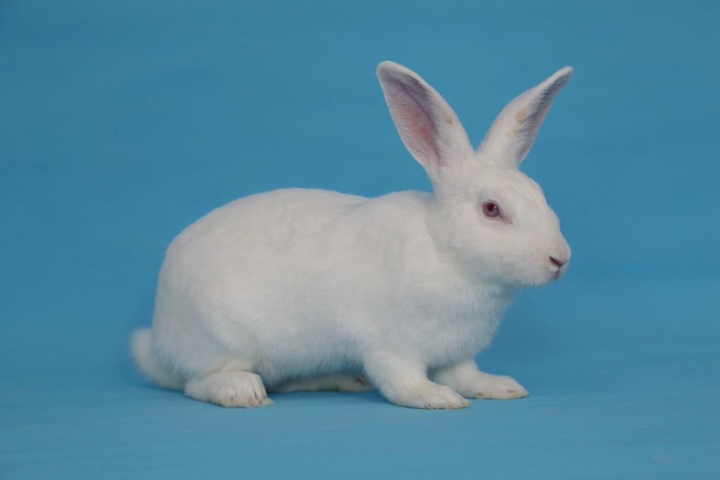

**图A.1 四川白兔成年公兔**

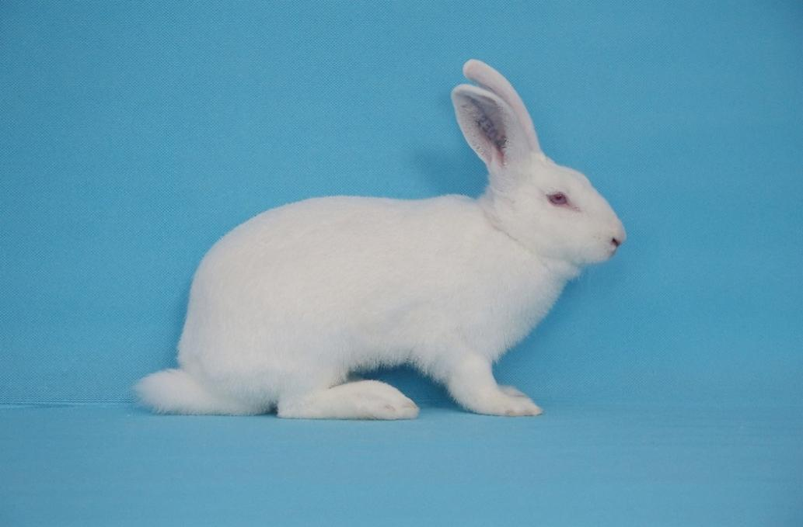

**图A.2 四川白兔成年母兔**

**_________________________________**